W pierwszej ćwiczymy umiejętność odwzorowywania ;należy zgodnie ze wzorem u góry narysować linie wykorzystując kropki

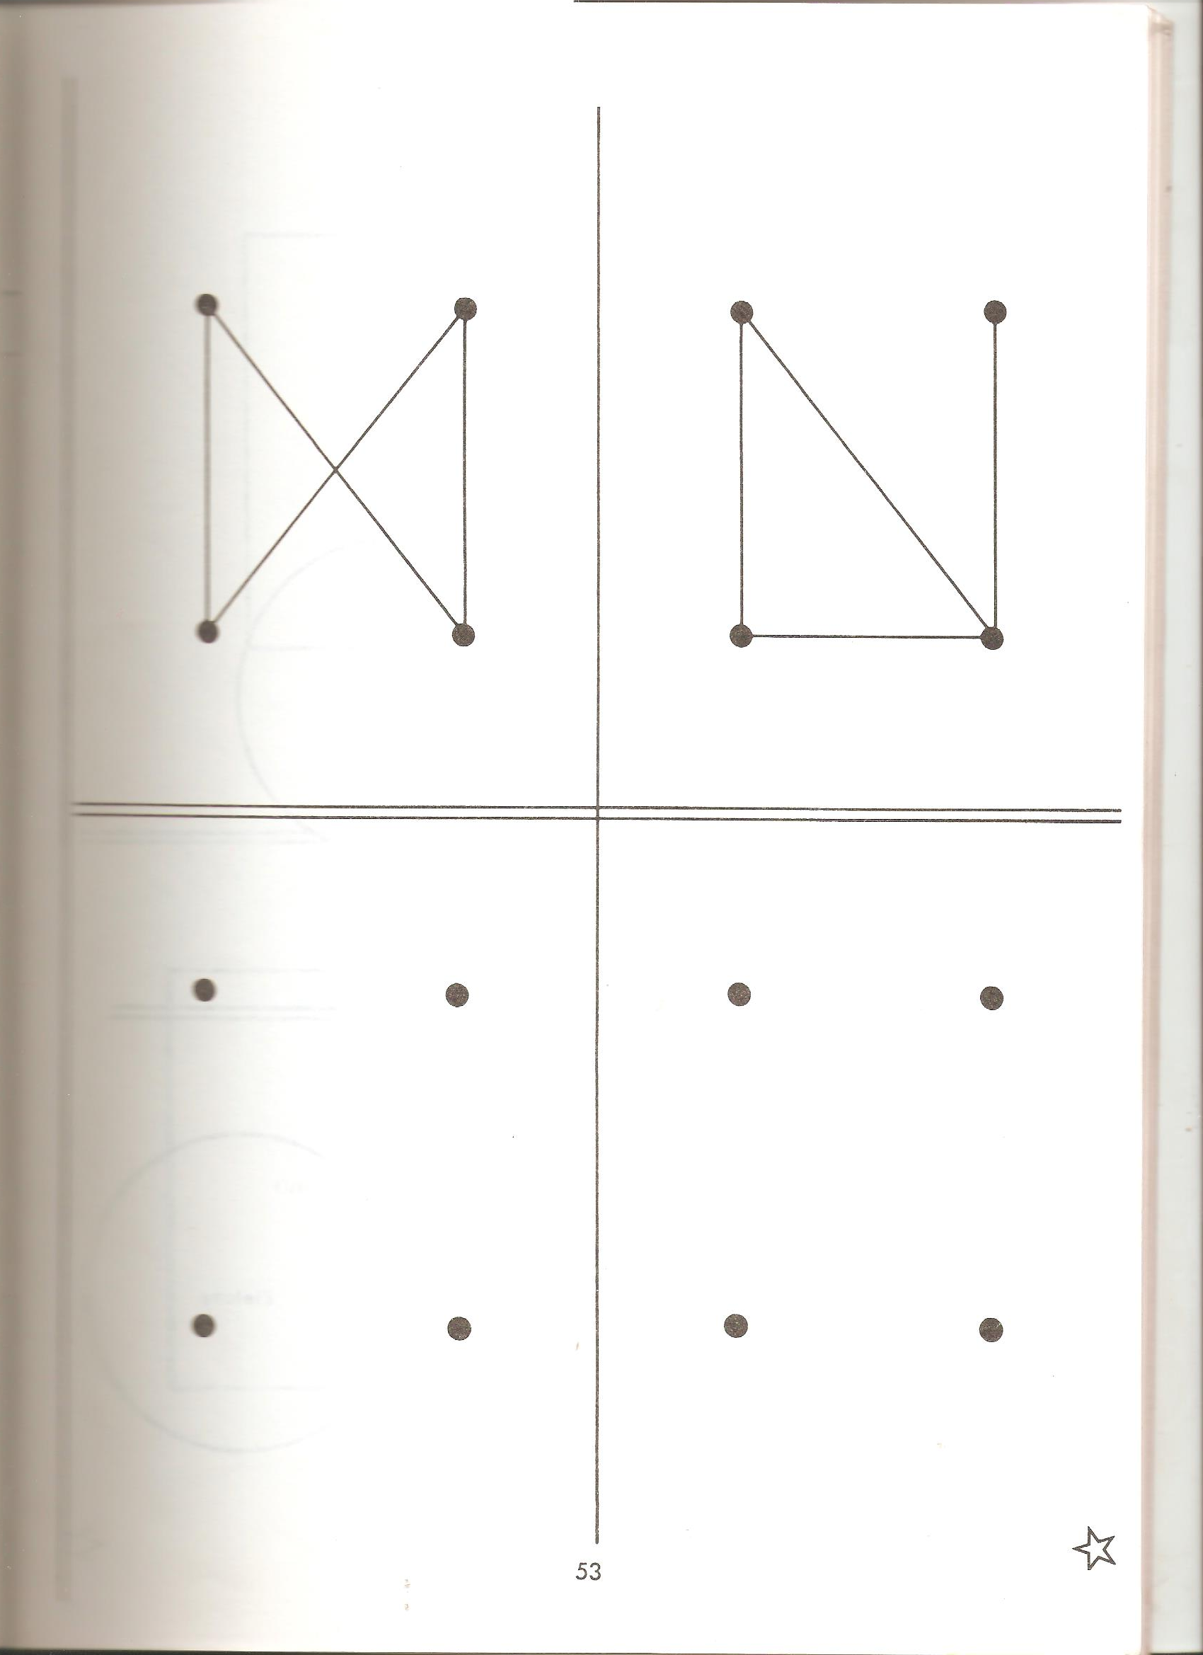
Druga karta to ćwiczenie umiejętności przeszukiwania przestrzeni na kartce-należy odszukać taki sam element w rzędzie wzorów
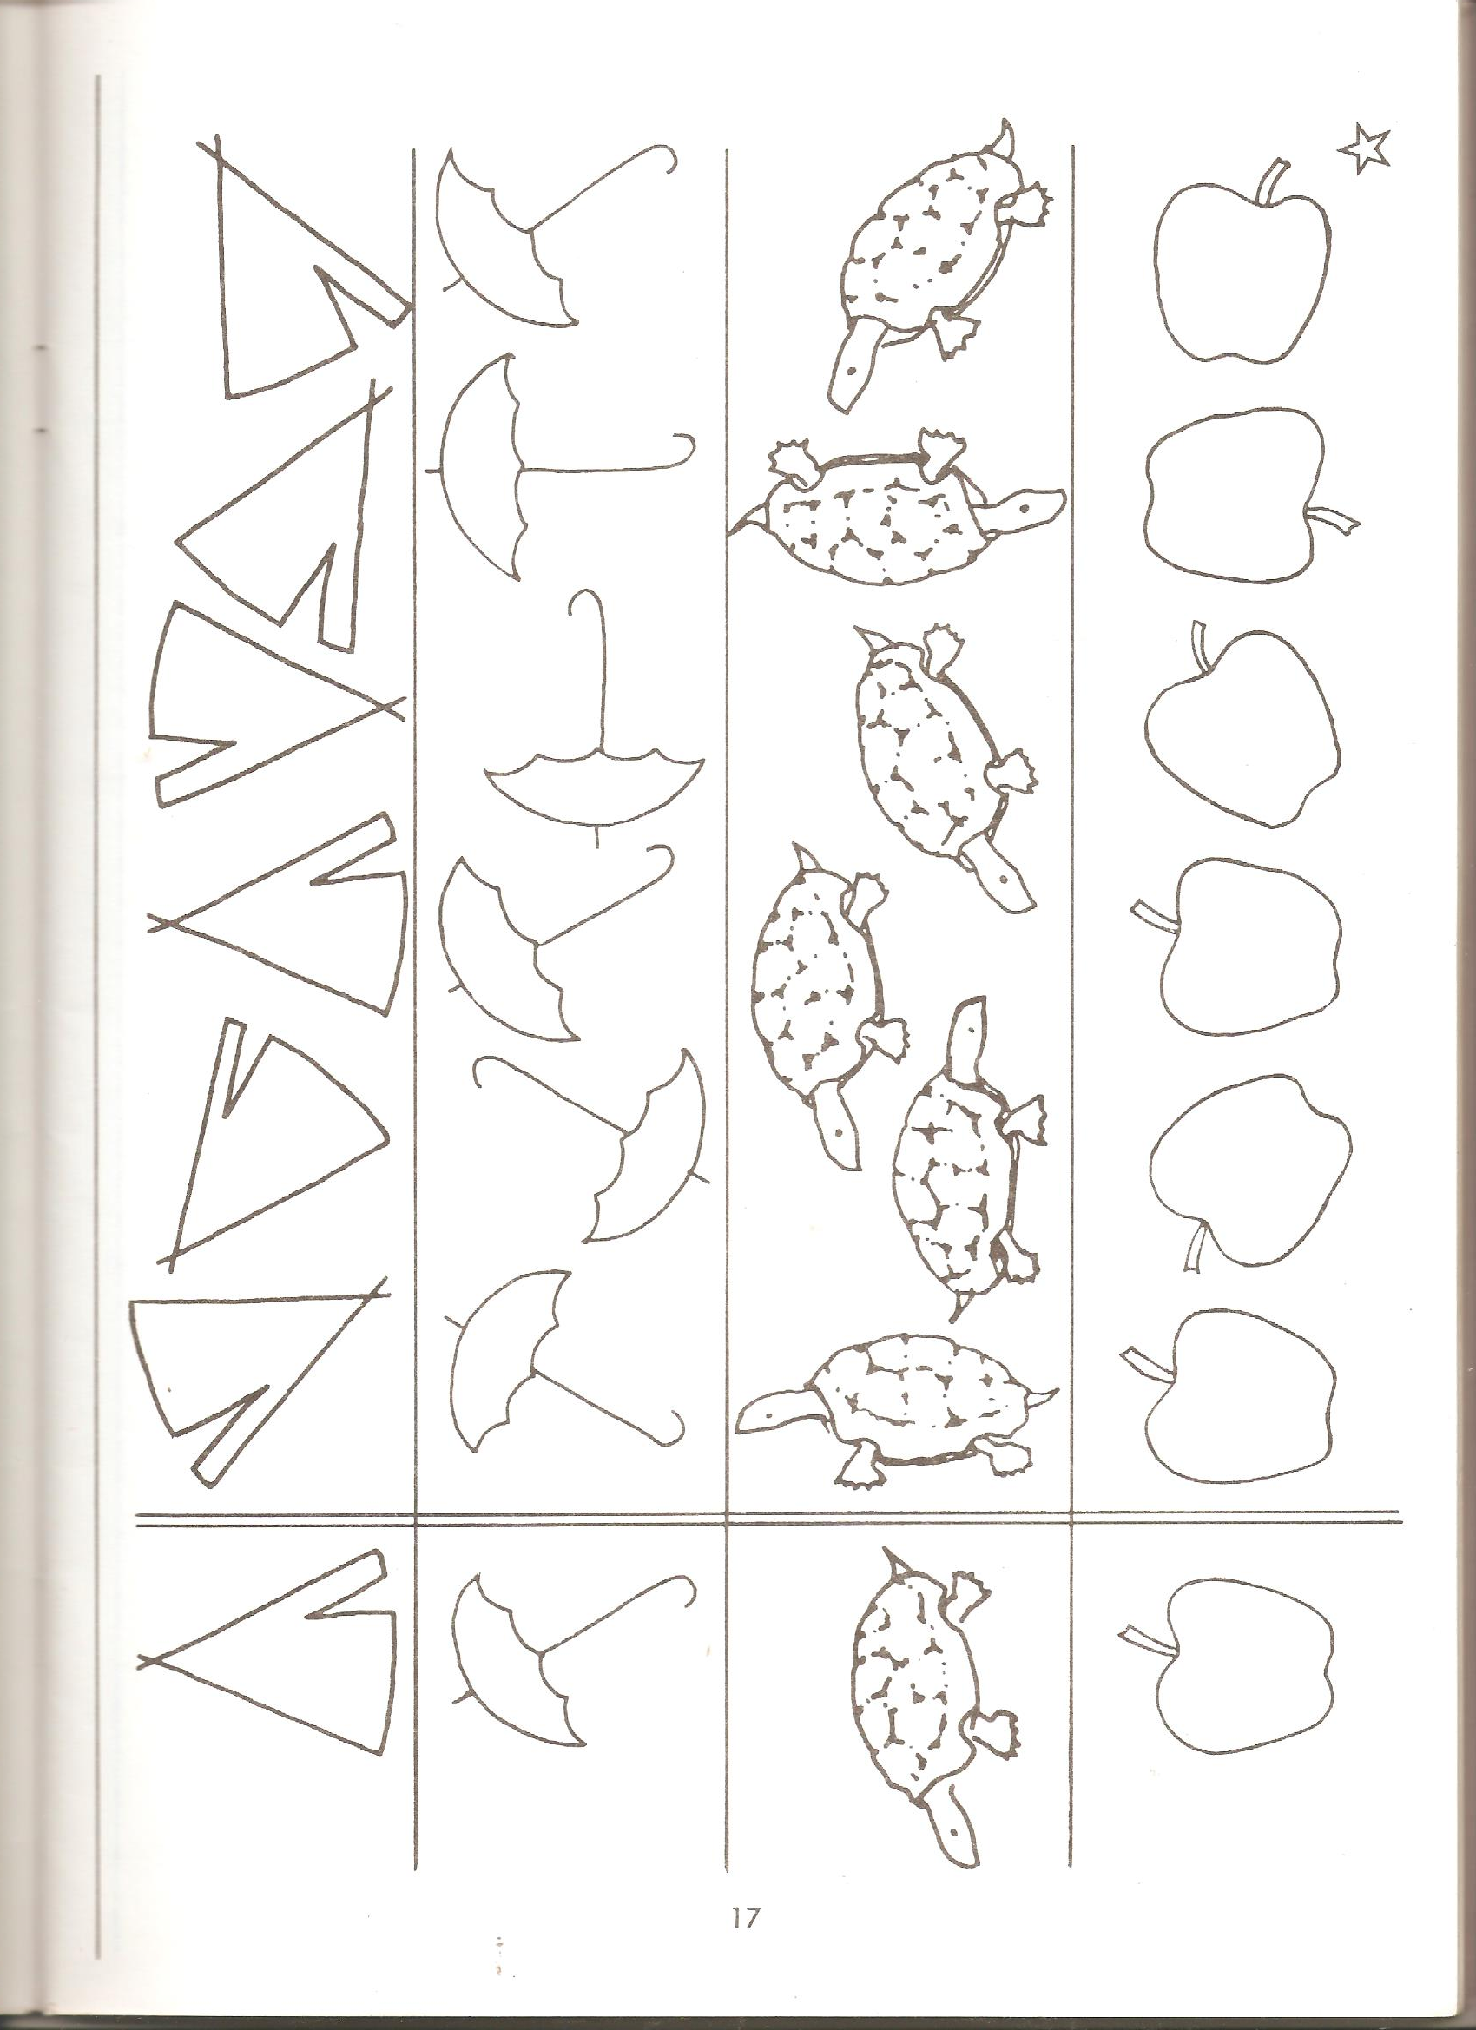

Trzecia karta to ćwiczenie koncentracji, zapamiętywania i odwzorowywania
Należy dorysować brakujące elementy w postaci chłopca

